Zrobić:
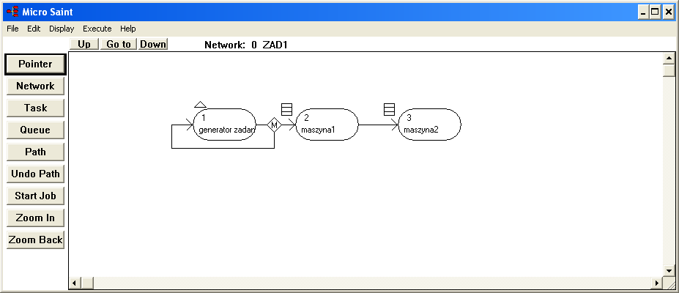

Potem: display – variable catalog
Dodać:
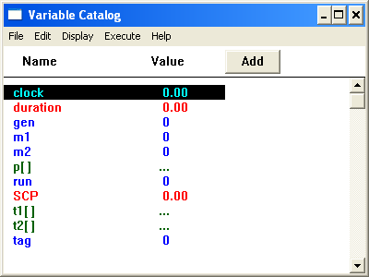

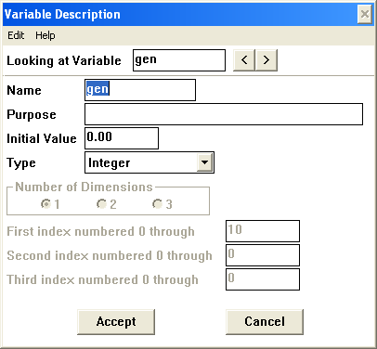
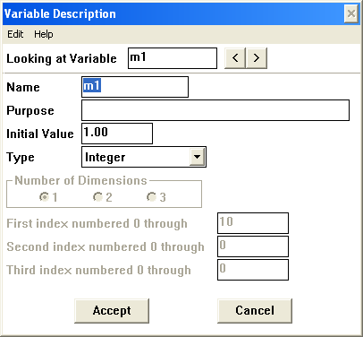
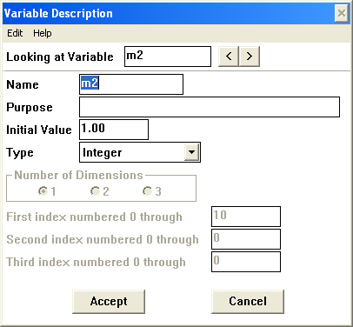
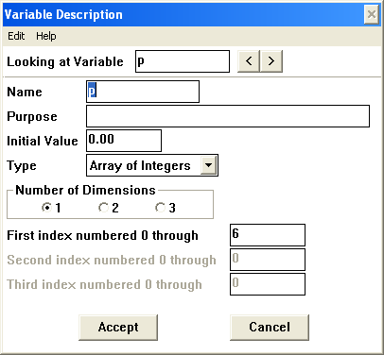
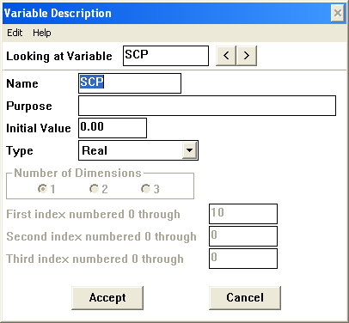
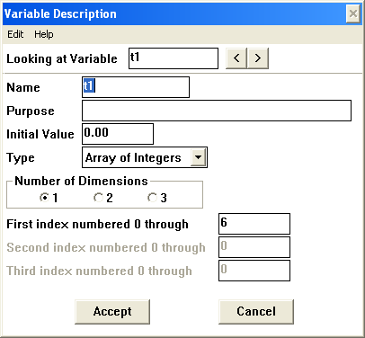
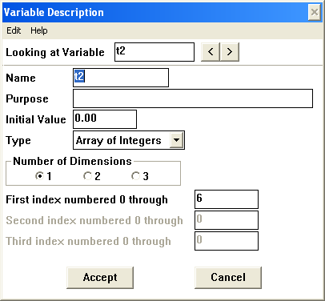

Potem: display – event queue – add:
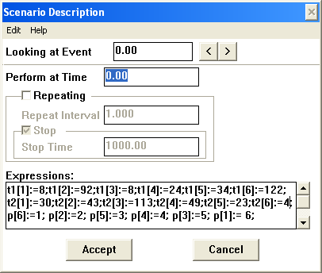
Najpierw zostanie wykonane zadanie: 1, 3, 4, 5, 2, 6 (wartości w nawiasach kwadratowych od końca).

Kliknąć potem dwa razy:
‘generator zadan’:
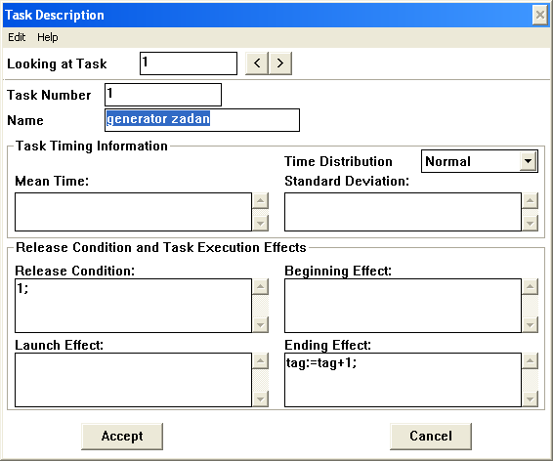

‘decision node’:
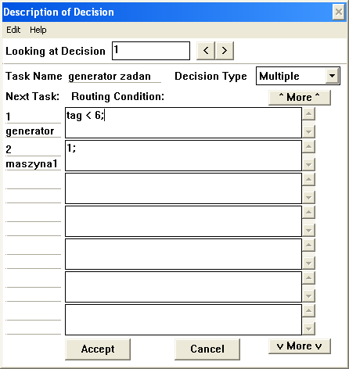

‘Queue 1’:
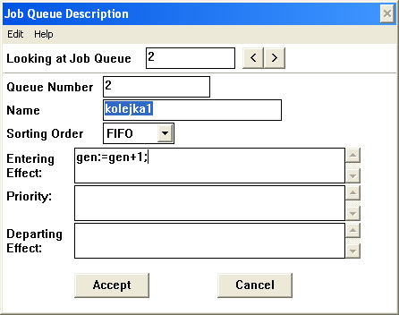
FIFO – zadania wykonywane od 1 do 6
Lub gdy chcemy żeby zadania wykonywały się wg wcześniej ustalonych priorytetów:
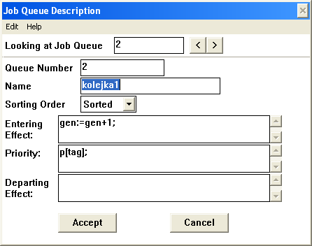

‘maszyna 1’:
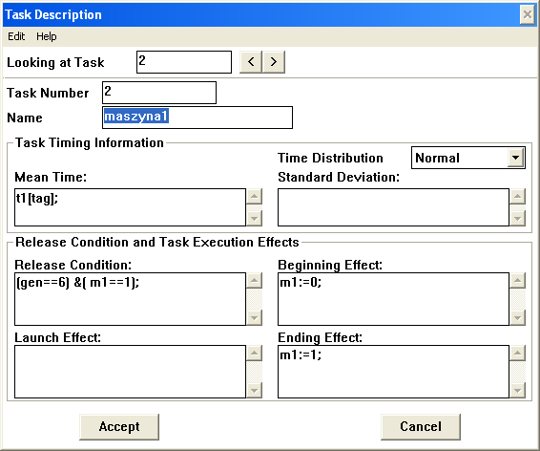

‘maszyna 2’:
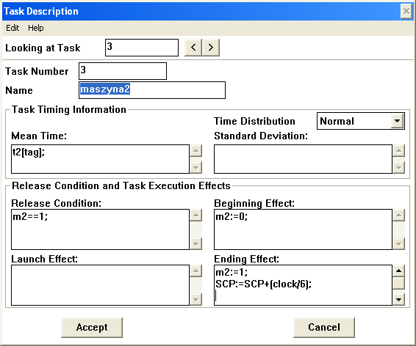

Execute – settings:
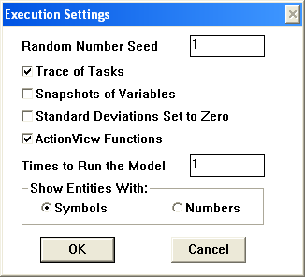

Uruchomienie symulacji następuje po wywołaniu polecenia Execute/Go.
Podgląd aktualnych wartości zmiennych umożliwia opcja Display/Variable Catalog.
clock to T
SCP to SCP

Ograniczona pojemność drugiego bufora = 0:
Utworzyć zmienną typu ‘integer’ od 0 o nazwie ‘zliczanie’:
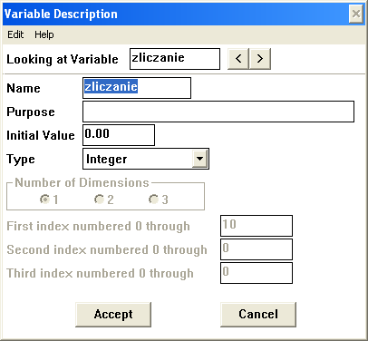

Zmodyfikować ‘maszyna1’:
dodać ‘&(zliczanie<1)’ – jeśli pojemność drugiego bufora jest zerowa, ogólnie: (zliczanie<(pojemnosc_drugiego_bufora + 1)), np. jeśli pojemność drugiego bufora = 3 to: (zliczanie<4)
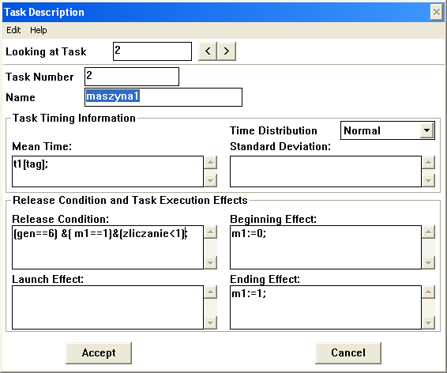

Zmodyfikować ‘kolejka2’:
